Рекомендация МСЭ-R M.1036-7

(12/2023)

Серия М: Подвижные службы, служба радиоопределения, любительская служба и относящиеся к ним спутниковые службы

Планы размещения частот для внедрения наземного сегмента Международной подвижной электросвязи в полосах частот, определенных для IMT в Регламенте радиосвязи

**Предисловие**

Роль Сектора радиосвязи заключается в обеспечении рационального, справедливого, эффективного и экономичного использования радиочастотного спектра всеми службами радиосвязи, включая спутниковые службы, и проведении в неограниченном частотном диапазоне исследований, на основании которых принимаются Рекомендации.

Всемирные и региональные конференции радиосвязи и ассамблеи радиосвязи при поддержке исследовательских комиссий выполняют регламентарную и политическую функции Сектора радиосвязи.

**Политика в области прав интеллектуальной собственности (ПИС)**

Политика МСЭ-R в области ПИС излагается в общей патентной политике МСЭ-Т/МСЭ-R/ИСО/МЭК, упоминаемой в Резолюции МСЭ-R 1. Формы, которые владельцам патентов следует использовать для представления патентных заявлений и деклараций о лицензировании, представлены по адресу: <http://www.itu.int/ITU-R/go/patents/ru>, где также содержатся Руководящие принципы по выполнению общей патентной политики МСЭ-Т/МСЭ-R/ИСО/МЭК и база данных патентной информации МСЭ-R.

|  |  |
| --- | --- |
| **Серии Рекомендаций МСЭ-R**  (Представлены также в онлайновой форме по адресу: <http://www.itu.int/publ/R-REC/ru>.) | |
| **Серия** | **Название** |
| **BO** | Спутниковое радиовещание |
| **BR** | Запись для производства, архивирования и воспроизведения; пленки для телевидения |
| **BS** | Радиовещательная служба (звуковая) |
| **BT** | Радиовещательная служба (телевизионная) |
| **F** | Фиксированная служба |
| **M** | **Подвижные службы, служба радиоопределения, любительская служба и относящиеся к ним спутниковые службы** |
| **P** | Распространение радиоволн |
| **RA** | Радиоастрономия |
| **RS** | Системы дистанционного зондирования |
| **S** | Фиксированная спутниковая служба |
| **SA** | Космические применения и метеорология |
| **SF** | Совместное использование частот и координация между системами фиксированной спутниковой службы и фиксированной службы |
| **SM** | Управление использованием спектра |
| **SNG** | Спутниковый сбор новостей |
| **TF** | Передача сигналов времени и эталонных частот |
| **V** | Словарь и связанные с ним вопросы |

|  |
| --- |
| ***Примечание****. – Настоящая Рекомендация МСЭ-R утверждена на английском языке в соответствии с процедурой, изложенной в Резолюции МСЭ-R 1.* |

*Электронная публикация*Женева, 2024 г.

© ITU 2024

Все права сохранены. Ни одна из частей данной публикации не может быть воспроизведена с помощью каких бы то ни было средств без предварительного письменного разрешения МСЭ.

РЕКОМЕНДАЦИЯ МСЭ-R M.1036-7

Планы размещения частот для внедрения наземного сегмента  
Международной подвижной электросвязи в полосах частот,  
определенных для IMT в Регламенте радиосвязи

(Вопрос МСЭ-R 229-5/5)

(1994-1999-2003-2007-2012-2015-2019-2023)

Сфера применения

В настоящей Рекомендации представлено руководство по выбору планов размещения частот передачи и приема для наземного сегмента систем IMT[1], а также самих этих планов, в целях содействия администрациям в решении технических проблем использования спектра, связанных с внедрением и эксплуатацией наземного сегмента IMT в полосах частот, определенных в Регламенте радиосвязи (РР)[2].

Планы размещения частот рекомендуются с точки зрения обеспечения наиболее эффективного и рационального использования спектра для предоставления услуг IMT, максимально сокращая при этом воздействие на другие системы или службы в этих полосах и способствуя развитию систем IMT.

Настоящая Рекомендация дополняется другими Рекомендациями и Отчетами МСЭ-R по IMT, в которых представлены дополнительные сведения по ряду аспектов, включая характеристики нежелательных излучений для полос, которые рассматриваются в настоящей Рекомендации, и спецификации радиоинтерфейса.

Ключевые слова

IMT, планы размещения частот, наземный сегмент IMT

Ассамблея радиосвязи МСЭ-R,

учитывая,

*a)* что МСЭ является признанной на международном уровне организацией, которая в соответствии с Уставом, Конвенцией и Регламентом радиосвязи МСЭ несет исключительную ответственность за определение и рекомендацию, при взаимодействии с другими соответствующими организациями, стандартов и согласованных на глобальном уровне планов размещения частот для систем IMT;

*b)* что желательно наличие согласованного на глобальном уровне спектра и согласованных на глобальном уровне планов размещения частот для IMT, для того чтобы снизить общую стоимость сетей и терминалов IMT путем обеспечения эффекта масштаба, содействуя развертыванию и трансграничной координации;

*c)* что использование полос, определенных для IMT, может быть несогласованным на глобальном уровне в силу разного использования другими службами в ряде стран;

*d)* что наличие общей полосы передачи базовой и/или подвижной станции упростило бы создание оборудования терминалов для глобального роуминга. Общая полоса передачи базовой станции, в частности, обеспечивает возможность вести для находящихся в роуминге пользователей радиовещательную передачу всей информации, необходимой для установления вызова;

*е)* что защитные полосы для систем IMT должны быть максимально уменьшены во избежание непроизводительного использования спектра, учитывая сосуществование с другими службами и применениями;

*f)* что, как ожидается, трафик и пропускная способность отдельных пользователей, определяемые в системах IMT, будут динамически асимметричными, причем направление асимметрии может быстро меняться в пределах коротких промежутков времени (мс), в то время как асимметрия трафика в сети IMT может меняться на протяжении длительных периодов времени (см. Приложение);

*g)* что существует ряд Отчетов МСЭ-R, которые могут помочь в определении средств упрощения совместной работы и совместимости между системами других служб и наземным сегментами IMT, как показано в Прилагаемом документе 3 к Приложению;

*h)* что возможности систем IMT постоянно совершенствуются в соответствии с потребностями пользователей и тенденциями в развитии технологий,

учитывая далее,

*a)* что радиоинтерфейсы IMT-2000 подробно описаны в Рекомендации МСЭ‑R [M.1457](http://www.itu.int/rec/R-REC-M.1457/en) и в настоящее время имеют два режима работы – дуплекс с частотным разделением (FDD) и дуплекс с временным разделением (TDD);

*b)* что радиоинтерфейсы IMT-Advanced подробно описаны в Рекомендации МСЭ‑R [M.2012](http://www.itu.int/rec/R-REC-M.2012/en) и работают как в режиме FDD, так и в режиме TDD;

*c)* что радиоинтерфейсы IMT-2020 подробно описаны в Рекомендации МСЭ‑[R M.2150](http://www.itu.int/rec/R-REC-M.2150/en) и работают как в режиме FDD, так и в режиме TDD;

*d)* что технологии IMT могут поддерживать различные применения (например, PPDR, MTC/IoT/M2M, ИТС); конкретные планы размещения частот для этих применений могут рассматриваться в других Отчетах или Рекомендациях,

отмечая,

*a)* что в Прилагаемых документах 2 и 3 к Приложению представлена информация по конкретным терминам и понятиям, используемым в настоящей Рекомендации, и перечисляются соответствующие Рекомендации и Отчеты;

*b)* что соседние страны, внедряющие различные службы (например, систему IMT и другие службы/применения), должны предусматривать технические и эксплуатационные меры для упрощения сосуществования в таких случаях; см. Прилагаемый документ 3 к Приложению,

отмечая далее,

*а)* что подробные спецификации в Рекомендациях МСЭ-R [М.1457](http://www.itu.int/rec/R-REC-M.1457/en), МСЭ-R [М.2012](http://www.itu.int/rec/R-REC-M.2012/en) и МСЭ‑R [М.2150](http://www.itu.int/rec/R-REC-M.2150/en) могут включать технические подробности, которые могут интерпретироваться как "планы размещения частот для внедрения наземного сегмента Международной подвижной электросвязи";

*b)* что под техническими подробностями, упомянутыми в пункте *а)*, выше, следует понимать подробную информацию, необходимую для "правильного проектирования и правильной технической эксплуатации системы IMT, а также для установления минимальных РЧ-характеристик и минимальных требований к рабочим характеристикам",

признавая,

*a)* что в пункте 92 Устава МСЭ предусмотрено, что "решения всемирной конференции радиосвязи, ассамблеи радиосвязи и региональной конференции радиосвязи во всех случаях должны соответствовать настоящему Уставу и Конвенции. Решения ассамблеи радиосвязи или региональной конференции радиосвязи во всех случаях должны также соответствовать Регламенту радиосвязи";

*b)* что в Статье **5** РР содержатся действующее распределение частот и связанные с ним примечания; см. также Прилагаемый документ 1 к Приложению, в котором резюмируются полосы частот и связанные с ними примечания, в которых данная полоса определена для IMT;

*c)* что в Рекомендациях МСЭ‑R [M.1645](http://www.itu.int/rec/R-REC-M.1645/en), МСЭ‑R [M.1822](http://www.itu.int/rec/R-REC-M.1822/en) и МСЭ‑R [M.2083](http://www.itu.int/rec/R-REC-M.2083/en) представлены основные характеристики IMT-2000, IMT-Advanced и IMT-2020;

*d)* что внедрение IMT в полосах частот 1885−2025 МГц и 2110–2200 МГц рассматривается в Резолюции **212 (Пересм. ВКР‑19)**, в которой наряду с прочими аспектами отмечается, что наличие спутникового сегмента IMT в полосах 1980–2010 МГц и 2170–2200 МГц одновременно с наземным сегментом IMT в полосах, определенных в пункте **5.388** РР, способствовало бы повсеместному использованию IMT;

*e)* что в Резолюции **235 (ВКР‑15)** содержится решение предложить МСЭ‑R рассмотреть использование спектра существующими службами и исследовать их потребности в спектре в пределах полосы частот 470–960 МГц в Районе 1 и рассмотреть на ВКР-23 возможные регламентарные меры в полосе частот 470–694 МГц в Районе 1, в зависимости от случая;

*f)* что в полосе частот 1427–1452 МГц могут потребоваться меры ослабления влияния помех (например, фильтры, защитные полосы и т. д.) в целях соблюдения предельных значений мощности нежелательного излучения, применимых к станциям IMT в подвижной службе, которые определены в таблице 1 Резолюции **750 (Пересм. ВКР‑19)**;

*g)* что в Резолюции **225 (Пересм. ВКР-12)** МСЭ-R предлагается изучить вопросы совместного использования частот и координации в полосах 2500–2520 МГц и 2670–2690 МГц, которые определены для IMT в пункте **5.384A** РР и распределены подвижной спутниковой службе в Районе 3;

*h)* что для IMT в полосе частот 24,25–27,5 ГГц в Резолюции **242 (ВКР-19)** администрациямнастоятельно рекомендуется рассмотреть дополнительные методы ослабления влияния помех, помимо предельных значений, предусмотренных в Резолюции **750 (Пересм. ВКР-19)**, в целях будущего развития спутниковой службы исследования Земли (пассивной) (ССИЗ) в полосе частот 23,6–24 ГГц;

*i)* что для защиты ССИЗ (пассивной) в полосе частот 36–37 ГГц уровни нежелательных излучений станций IMT, работающих в полосе частот 37–40,5 ГГц, определены в Резолюции **243 (ВКР‑19)**,

рекомендует

учитыватьприведенные в Приложении планы размещения частот и аспекты, относящиеся к внедрению, для целей развертывания IMT в полосах, определенных для IMT в РР.

Приложение  
  
Аспекты внедрения и планы размещения частот, применимые для IMT

СОДЕРЖАНИЕ

Стр.

РАЗДЕЛ 1 – Аспекты внедрения, применимые к планам размещения частот 5

РАЗДЕЛ 2 – Планы размещения частот в полосе 450–470 МГц 8

РАЗДЕЛ 3 – Планы размещения частот в диапазоне частот 470–960 МГц 9

РАЗДЕЛ 4 – Планы размещения частот в полосе 1427–1518 МГц 14

РАЗДЕЛ 5 – Планы размещения частот в полосе 1710–2200 МГц 16

РАЗДЕЛ 6 – Планы размещения частот в полосе 2300–2400 МГц 18

РАЗДЕЛ 7 – Планы размещения частот в полосе 2500–2690 МГц 19

РАЗДЕЛ 8 – Планы размещения частот в диапазоне частот 3300–3700 МГц 20

РАЗДЕЛ 9 – Планы размещения частот в полосе 4800–4990 МГц 21

РАЗДЕЛ 10 – Планы размещения частот в полосе 24,25–27,5 ГГц 22

РАЗДЕЛ 11 – Планы размещения частот в полосе 37–43,5 ГГц 23

РАЗДЕЛ 12 – Планы размещения частот в полосе 45,5–47 ГГц 24

РАЗДЕЛ 13 – Планы размещения частот в полосе 47,2–48,2 ГГц 25

РАЗДЕЛ 14 – Планы размещения частот в полосе 66–71 ГГц 26

Прилагаемый документ 1 к Приложению 27

Прилагаемый документ 2 к Приложению – Словарь терминов 28

Прилагаемый документ 3 к Приложению – Рекомендации и Отчеты 29

РАЗДЕЛ 1

Аспекты внедрения, применимые к планам размещения частот

Планы размещения частот, приведенные в разделах ниже, следует рассматривать как согласованные планы для внедрения и развертывания наземного сегмента Международной подвижной электросвязи с должным учетом пунктов *a)* и *b)* раздела *отмечая далее*.

Для того чтобы планы размещения частот, приведенные в каждом разделе, не предполагали какого‑либо приоритета, администрации могут внедрять любой из рекомендованных планов размещения частот, соответствующий их национальным условиям, с учетом соответствующих положений РР. Администрации могут внедрять каждый план размещения частот полностью или частично.

Отмечается, что для удовлетворения своих потребностей администрации могут внедрять другие планы размещения частот (например, планы, включающие различные дуплексные схемы, различные границы FDD/TDD и др.) Этим администрациям следует принимать во внимание соседние в географическом отношении и региональные развертывания, а также вопросы, связанные с достижением экономии масштаба и содействием роумингу, и меры, направленные на максимальное уменьшение помех.

Администрациям следует учитывать тот факт, что некоторые из различных планов размещения частот в одной и той же полосе перекрывают полосы частот передатчика базовой станции и передатчика подвижной станции. В результате могут появиться связанные с помехами проблемы, если различные планы размещения частот с таким перекрытием внедряются администрациями соседних стран.

Разделы 1–14 Приложения являются частью настоящей Рекомендации и должны, в соответствующих случаях, полностью учитываться при внедрении планов размещения частот.

Влияние асимметрии трафика

Рекомендуется, чтобы администрации и операторы при присвоении спектра или внедрении систем учитывали требования к асимметричности трафика. Применения, которые обеспечиваются IMT, могут обладать различной степенью асимметрии. В Отчете МСЭ-R [M.2072](http://www.itu.int/pub/R-REP-M.2072) описываются не только применения с преобладанием загрузки информации, например электронная газета, но и применения с преобладанием выгрузки информации, например наблюдение (сетевая камера) и передача файлов для выгрузки. Кроме того, степень асимметрии других применений, например видеотелефонии высокого качества, радиовещания на мобильные устройства и видео-конференц-связи, зависит от требований к этим применениям.

В данном контексте асимметрия означает, что базовые объемы трафика в восходящем и нисходящем направлениях могут быть различными. Возможным последствием этого будет то, что объем ресурсов, требуемых в нисходящем направлении, может отличаться от объема ресурсов, требуемых в восходящем направлении. Оценки смешанного трафика описываются в Отчете МСЭ-R M.2023, Отчете МСЭ-R [M.2078](http://www.itu.int/pub/R-REP-M.2078) и Рекомендации МСЭ-R [M.1822](http://www.itu.int/rec/R-REC-M.1822/en). Подходящие методы для поддержания асимметричного трафика описываются в Отчете МСЭ‑R [M.2038](http://www.itu.int/pub/R-REP-M.2038).

Отмечается, что асимметрия трафика может обеспечиваться при помощи различных методов, включая гибкое распределение слотов времени, различные форматы модуляции и различные схемы кодирования для восходящего и нисходящего направлений. При равных полосах частот в восходящем и нисходящем направлениях для парного режима FDD, спаривания только линии вниз с внешней линией вверх FDD или в режиме TDD может быть обеспечена различная степень асимметрии трафика.

Сегментация спектра

Рекомендуется, чтобы планы размещения частот не были сегментированы для различных радиоинтерфейсов или услуг IMT, за исключением тех случаев, когда это необходимо по техническим и регуляторным причинам.

Рекомендуется, чтобы для поддержания гибкости развертывания планы размещения частот были доступны для использования как в режиме FDD, так и в режиме TDD или в обоих режимах и чтобы спектр в парных полосах не был сегментирован между режимами FDD и TDD, за исключением тех случаев, когда это необходимо по техническим и регуляторным причинам.

Дуплексные размещение и разнос

Системы IMT при работе в режиме FDD могут функционировать, используя обычное направление дуплексной передачи: мобильные терминалы ведут передачу на нижних частотах, а базовые станции – на верхних частотах. Это связано с тем, что рабочие характеристики системы обычно ограничены бюджетом линии вверх вследствие ограниченной мощности передачи терминалов.

Для того чтобы облегчить совместную работу со смежными службами, в некоторых на противоположное, когда мобильный терминал ведет передачу в верхнем участке полосы, а базовая станция – в нижнем участке полосы. Такие случаи описываются в соответствующих разделах.

Рекомендуется, чтобы у администраций, желающих внедрить только часть частотных выделений для IMT, способ размещения парных каналов соответствовал дуплексным разносам частот для полного плана размещения частот.

Двойной дуплексер

На качественные показатели дуплексера влияют дуплексный разнос, полоса пропускания дуплексера и центральный просвет в плане размещения частот FDD:

– больший дуплексный разнос приводит к лучшим показателям развязки между линией вниз и линией вверх (то есть меньшей самочувствительности);

– более широкая полоса пропускания дуплексера снижает его общие качественные показатели, что приводит как к ухудшению самочувствительности, так и к более высоким помехам между подвижными станциями или между базовыми станциями;

– меньший центральный просвет может приводить к более высоким помехам между подвижными станциями или между базовыми станциями.

Один из способов уменьшения полосы пропускания дуплексера в системе FDD при одновременном сохранении большего дуплексного разноса и общей полосы пропускания заключается в использовании двойного дуплексера. С точки зрения реализации план размещения двойного дуплексера может внедряться, как это показано на рисунке 1, ниже.

РИСУНОК 1

Размещение дуплексера в плане размещения частот на основе FDD

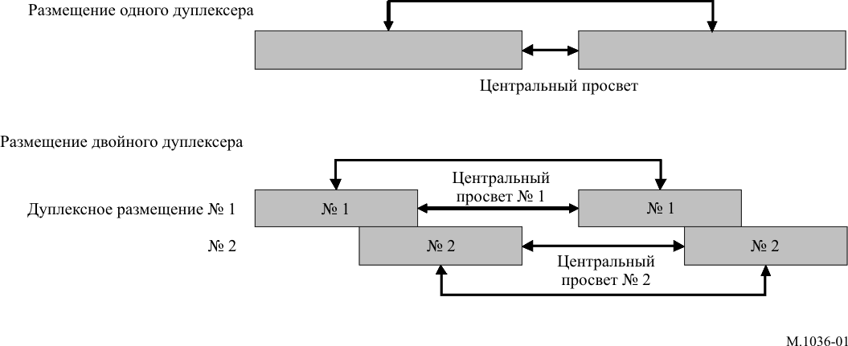

Фиксированное перекрытие между дуплексным размещением № 1 и дуплексным размещением № 2 позволяет использовать общее оборудование для удовлетворения эксплуатационных требований развертываний. Размер перекрытия, вероятно, будет одинаковым для всех реализаций, и он будет определяться в соответствии с конструкцией фильтра при разработке плана разделения полосы.

В результате размещения двух соседних дуплексеров просвет между блоками линии вниз (DL) и линии вверх (UL) можно сделать меньше дуплексного просвета при размещении одного дуплексера на основе FDD. Такое размещение двух дуплексеров может реализовываться с использованием стандартной технологии фильтрации. Это позволило бы максимально сократить затраты и уменьшить сложность оборудования.

Тем не менее небольшой просвет между блоками UL и DL приведет к дополнительным требованиям к фильтрации на терминалах, с тем чтобы избежать помех между подвижными станциями. Помехи между базовыми станциями могут регулироваться с помощью дополнительной фильтрации с использованием традиционных технологий.

Нежелательные излучения и совместимость с другими службами

Характеристики, cвязанные с частотами, и параметры нежелательных излучений содержатся в Рекомендациях МСЭ‑R [M.1580](http://www.itu.int/rec/R-REC-M.1580/en), МСЭ‑R [M.1581](http://www.itu.int/rec/R-REC-M.1581/en), МСЭ‑R M.2070 и МСЭ‑R M.2071.

Для того чтобы обеспечить защиту других систем радиосвязи, включая работающие в соседних полосах, и упростить сосуществование различных технологий в полосах, рассматриваемых в настоящей Рекомендации, необходимо ввести ограничения на максимальные характеристики нежелательных излучений согласно соответствующим Резолюциям ВКР и Рекомендациям МСЭ‑R.

В качестве метода дальнейшего улучшения совместимости с космическими приемниками в полосах частот 24,35–27,5 ГГц, 40–43,5 ГГц, 45,5–47 ГГц, 47,2–48,2 ГГц и 66–71 ГГц и снижения риска любых потенциальных помех для таких приемников администрации могут рассмотреть возможность выбора ширины каналов для станций IMT с минимальной спектральной плотностью мощности.

РАЗДЕЛ 2

Планы размещения частот в полосе 450–470 МГц

Рекомендованные планы размещения частот для внедрения IMT в полосе 450–470 МГц кратко изложены в таблице 1 и на рисунке 2, и в них учтены аспекты внедрения, приведенные в разделе 1, выше.

ТАБЛИЦА 1

Планы размещения частот в полосе 450–470 МГц

|  |  |  |  |  |  |
| --- | --- | --- | --- | --- | --- |
| Планы размещения частот | Парные планы размещения частот (FDD) | | | | Непарные планы размещения частот  (TDD) (МГц) |
| Передатчик подвижной станции (МГц) | Центральный просвет  (МГц) | Передатчик базовой станции  (МГц) | Дуплексный разнос (МГц) |
| D8 |  |  |  |  | 450,0–470,0 |
| D12 | 450,0–455,0 | 5,0 | 460,0–465,0 | 10 | Не имеется |
| D13 | 451,0–456,0 | 5,0 | 461,0–466,0 | 10 | Не имеется |
| D14 | 452,5–457,5 | 5,0 | 462,5–467,5 | 10 | Не имеется |

РИСУНОК 2

Планы размещения частот D8, D12, D13 и D14

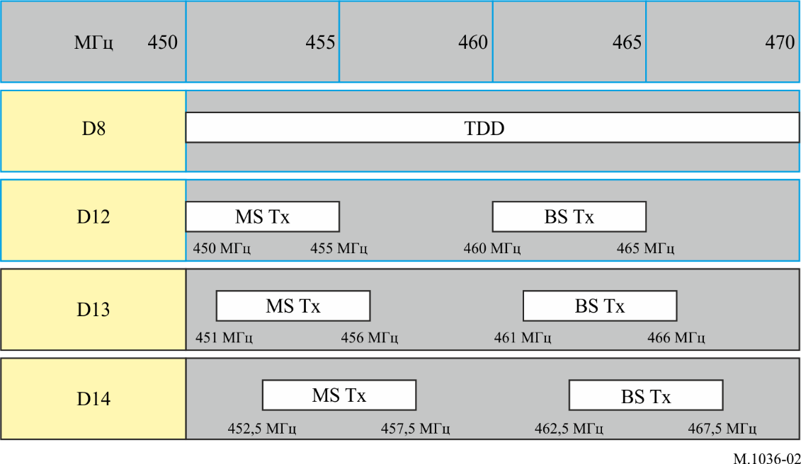

РАЗДЕЛ 3

Планы размещения частот в диапазоне частот 470–960 МГц

Рекомендованные планы размещения частот для внедрения IMT в полосе 470–960 МГц кратко изложены в таблице 2 и на рисунке 3, и в них учтены аспекты внедрения, приведенные в разделе 1, выше.

ТАБЛИЦА 2

Планы размещения частот в диапазоне частот 610–960 МГц

|  |  |  |  |  |  |
| --- | --- | --- | --- | --- | --- |
| Планы размещения частот | Парные планы размещения частот (FDD) | | | | Непарные планы размещения частот (TDD) (МГц) |
| Передатчик подвижной станции (МГц) | Центральный просвет  (МГц) | Передатчик базовой станции  (МГц) | Дуплексный разнос (МГц) |
| A1 | 824–849 | 20 | 869–894 | 45 | Не имеется |
| A2 | 880–915 | 10 | 925–960 | 45 | Не имеется |
| A3 | 832–862 | 11 | 791–821 | 41 | Не имеется |
| A4 | 698–716 776–793 | 12 13 | 728–746 746–763 | 30 30 | 716–728 |
| A5 | 703–748 | 10 | 758–803 | 55 | Не имеется |
| A6 |  |  |  |  | 698–806 |
| A7 | 703–733 | 25 | 758–788 | 55 | Не имеется |
| A8 | 698–703 | 50 | 753–758 | 55 | Не имеется |
| A9 | 733–736 | 52 | 788–791 | 55 | Не имеется |
| A10 | Внешний | – | 738–758 | – | Не имеется |
| A11 (согласованный с A7 и A10) | 703–733 Внешний | 25 – | 758–788 738–758 | 55 – | Не имеется |
| A12 | 663–698 | 11 | 617–652 | 46 | Не имеется |
| А13 | 663–703 | 11 | 612–652 | 51 | Не имеется |

Примечания к таблице 2

*Примечание 1*. – В A3 системы IMT работают в режиме FDD, и в них используется противоположное направление дуплексной передачи, при котором мобильный терминал ведет передачу в верхнем участке полосы, а базовая станция ведет передачу в нижнем участке полосы. Такой план размещения обеспечивает лучшие условия для совместной работы с радиовещательной службой, работающей в нижнем соседнем канале. Следует отметить, что администрации, которые не хотят использовать этот план или которые не располагают всей полосой 790–862 МГц, могут рассмотреть другие планы размещения частот, например частичную реализацию плана размещения частот, описанного в A3, план размещения частот TDD (с защитной полосой по меньшей мере в 7 МГц выше 790 МГц) или смешанное введение планов размещения частот TDD и FDD.

*Примечание 2*. – В A4 администрации могут использовать эту полосу только для FDD или TDD или же некоторых сочетаний FDD и TDD. Администрации могут использовать любое дуплексное разнесение FDD или направление дуплексной передачи FDD. Но если администрации выбирают вариант развертывания смешанных каналов FDD/TDD с фиксированным дуплексным разносом для FDD, предпочтительными являются дуплексный разнос и направление дуплексной передачи, указанные в A4. Отдельные блоки полосы в смешанном плане размещения каналов могут содержать дальнейшее подразделение для обеспечения возможности использования обоих дуплексных методов.

*Примечание 3*. – Планы размещения частот для полосы 698–960 МГц составлены с учетом раздела *признавая*, выше. Планы размещения частот для систем PPDR с использованием технологий IMT в полосах, определенных в Резолюции **646 (Пересм. ВКР-19)**, не входят в сферу применения настоящей Рекомендации и включены в Рекомендацию МСЭ-R [М.2015](http://www.itu.int/rec/R-REC-M.2015/en). Развертывание технологий IMT для применений PPDR в этой полосе характеризуется определенными преимуществами, включая большую зону покрытия и вероятную функциональную совместимость в пределах полос 700 и 800 МГц, учитывая разницу в эксплуатационных требованиях и реализациях.

*Примечание 4*. – В A5 внедрен план размещения 2 × 45 МГц FDD с использованием субблоков и решения двойного дуплексера и плана размещения для обычной дуплексной передачи. Для обеспечения лучших условий совместной работы со службами радиосвязи в соседнем канале на нижней и на верхней границах полосы обеспечены внутренние защитные полосы 5 МГц и 3 МГц.

*Примечание 5*. – В A6, учитывая внешнюю защитную полосу 4 МГц (694–698 МГц), необходимо рассматривать минимальную внутреннюю защитную полосу 5 МГц на нижней границе (698 МГц) и 3 МГц на верхней границе (806 МГц) полосы.

*Примечание 6*. – План размещения частот в A7 согласуется с нижним дуплексом из A5.

*Примечание 7*. – Администрации могут реализовать план размещения А8 сам по себе или в сочетании с частями A7 (например, линия вверх 698–718/линия вниз 753–773 МГц), при условии обеспечения сосуществования со службами ниже 694 МГц.

*Примечание 8*. – План размещения частот в А9 согласуется с частью верхнего дуплекса A5.

*Примечание 9*. – Для A10 и A11 может использоваться от ноля до четырех блоков частот по 5 МГц в полосе 738–758 МГц для дополнения пропускной способности линии вниз плана размещения частот в этой полосе или в других полосах.

*Примечание 10*. – Для администраций, реализовавших план размещения А7, этот план размещения можно сочетать с планом размещения А10, то есть A11.

*Примечание 11*. – План размещения частот A12 основан на конфигурации обратного канала FDD. Это гарантирует совместимость с планом размещения A5, так как в верхнем блоке A12 и нижнем блоке A5 передачи будут осуществляться в восходящем направлении.

*Примечание 12*. – План размещения частот A12 может не совпадать со схемами формирования каналов других служб во всех регионах.

*Примечание 13. –*План размещения частот А13 основан на конфигурации обратного канала FDD. Это гарантирует совместимость с планом размещения А5, так как в верхнем блоке А13 и нижнем блоке А5 передачи будут осуществляться передатчиками подвижных станций в восходящем направлении.

РИСУНОК 3

Планы размещения частот A1–A13  
(См. Примечания к таблице 2)

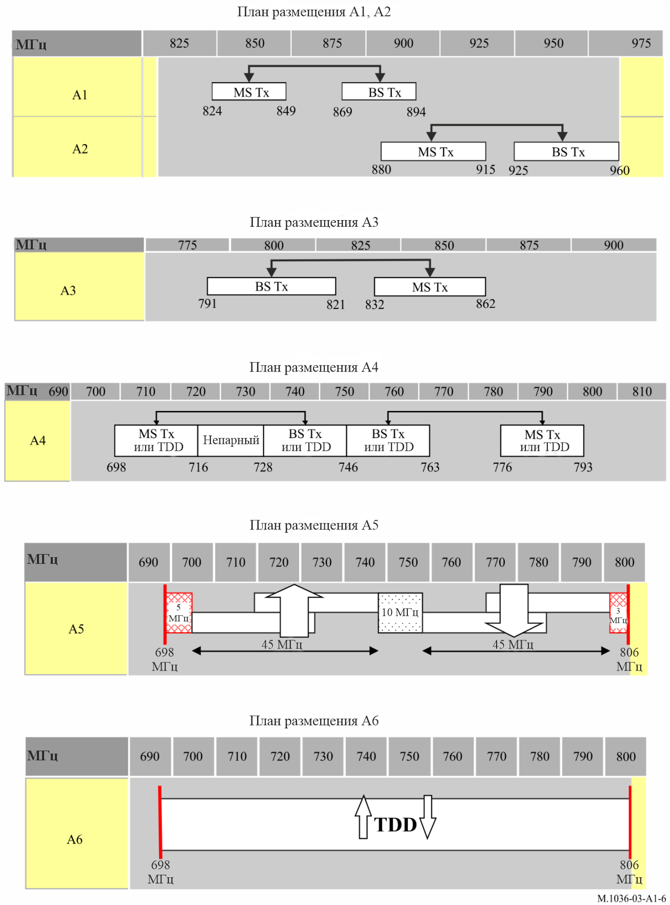

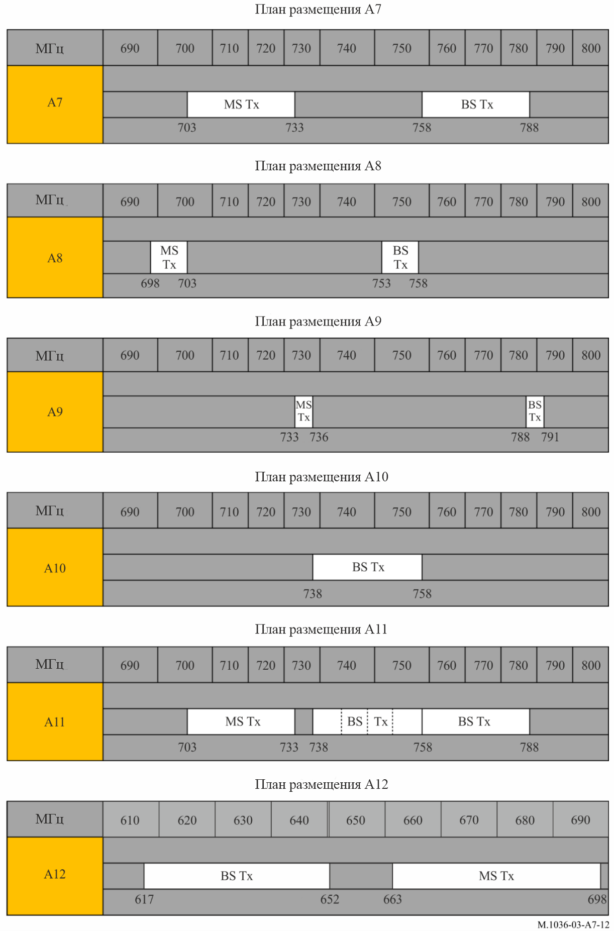

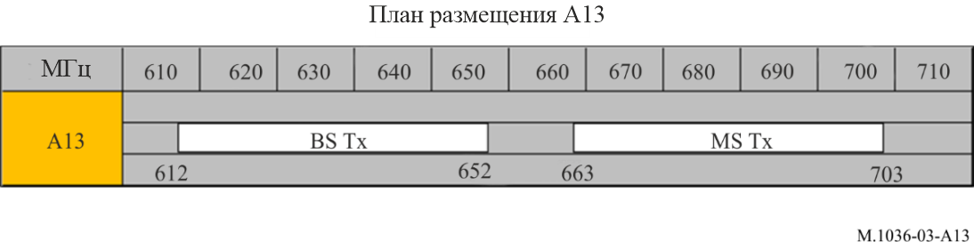

РАЗДЕЛ 4

Планы размещения частот в полосе 1427–1518 МГц

Рекомендованные планы размещения частот для внедрения IMT в полосе 1427–1518 МГц кратко изложены в таблице 3 и на рисунке 4, и в них учтены аспекты внедрения, приведенные в разделе 1, выше, а также в Примечании 1, ниже.

ТАБЛИЦА 3

Планы размещения частот в полосе 1427–1518 МГц

|  |  |  |  |  |  |  |
| --- | --- | --- | --- | --- | --- | --- |
| Планы размещения частот | Парные планы размещения частот (FDD) | | | | Непарные планы размещения  частот  (TDD) (МГц) | |
| Передатчик подвижной станции (МГц) | Центральный просвет  (МГц) | Передатчик базовой станции  (МГц) | Дуплексный разнос (МГц) |
| G1 | Внешний | – | 1 427–1 517 | – | Не имеется |
| G2 | 1 427–1 470 | 5 | 1 475–1 518 | 48 | Не имеется |
| G3 |  |  |  |  | 1 427–1 517 |

*Примечание к таблице 3*

*Примечание* *1.* – Что касается IMT в полосе частот 1492–1518 МГц и ПСС в полосе частот 1518–1525 МГц, в МСЭ-R проводятся исследования в соответствии с Резолюцией **223 (Пересм. ВКР‑19**), для того чтобы определить возможные технические меры, способствующие совместимости при работе в соседних полосах. Возможно, потребуются рассмотрение и пересмотр внедрения планов размещения частот и текста данного примечания с учетом результатов этих исследований, которые предназначены для включения в Отчеты МСЭ-R и Рекомендации МСЭ-R в зависимости от случая.

На основании результатов этих ведущихся в настоящее время исследований одной из возможных мер содействия совместимости по соседней полосе может быть рассмотрение администрациями возможности дополнительного разноса частот ниже 1518 МГц в верхней части G1, G2 или G3 (например, полный разнос от 0 до 6 МГц). Кроме того, при внедрении этих планов размещения частот администрациям настоятельно рекомендуется также принимать во внимание результаты исследований совместимости, например для решения проблемы сосуществования IMT–ПСС в определенных зонах (вокруг морских портов и аэропортов и т. д.).

РИСУНОК 4

Планы размещения частот G1–G3  
(см. Примечание 1 к таблице 3)

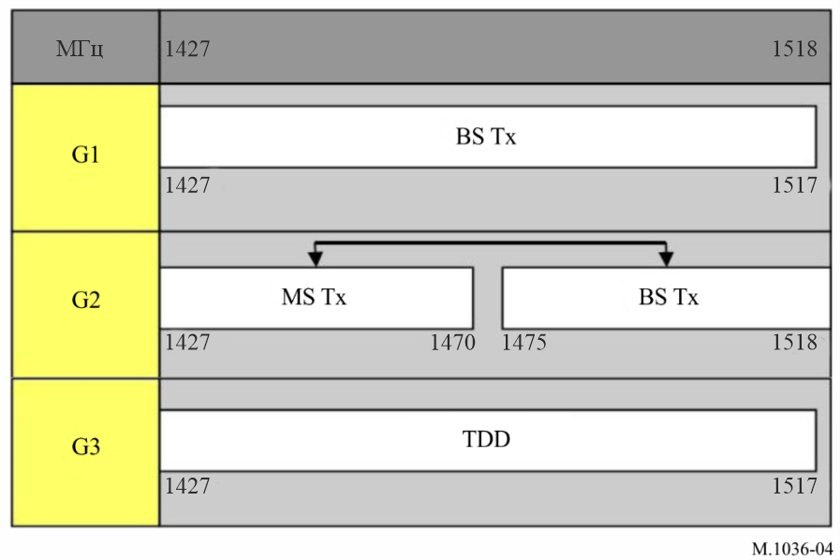

РАЗДЕЛ 5

Планы размещения частот в полосе 1710–2200 МГц[3]

Рекомендованные планы размещения частот для внедрения IMT в полосе 1710–2200 МГц кратко изложены в таблице 4 и на рисунке 5, и в них учтены аспекты внедрения, приведенные в разделе 1, выше.

ТАБЛИЦА 4

Планы размещения частот в полосе 1710–2200 МГц

| Планы  размещения  частот | Парные планы размещения частот (FDD) | | | | Непарные планы размещения частот  (TDD) (МГц) | Соответ-ствующие  приме-чания |
| --- | --- | --- | --- | --- | --- | --- |
| Передатчик подвижной станции (МГц) | Центральный просвет  (МГц) | Передатчик базовой станции  (МГц) | Дуплексный разнос (МГц) |
| B1 | 1 920–1 980 | 130 | 2 110–2 170 | 190 | 1 880–1 920; 2 010–2 025 | 1, 2, 4 |
| B2 | 1 710–1 785 | 20 | 1 805–1 880 | 95 | Не имеется | 1 |
| B3 | 1 850–1 920 | 10 | 1 930–2 000 | 80 | 1 920–1 930 | 1, 2, 5 |
| B4 (согласованный с B1 и B2) | 1 710–1 785 1 920–1 980 | 20 130 | 1 805–1 880 2 110–2 170 | 95 190 | 1 880–1 920; 2 010–2 025 | 1, 2, 4 |
| B5 (согласованный с B3 и частично согласованный  с линией вниз B1 и линией вверх B2) | 1 850–1 920 1 710–1 780 | 10 330 | 1 930–2 000 2 110–2 180 | 80 400 | 1 920–1 930 | 1, 2, 3, 5 |
| B6 | 1 980–2 010 | 160 | 2 170–2 200 | 190 | Не имеется | 4, 5 |
| B7 | 2 000–2 020 | 160 | 2 180–2 200 | 180 | Не имеется | 5 |

Примечания к таблице 4

*Примечание* *1.* – В полосах частот 1710–2025 МГц и 2110–2200 МГц три базовых плана размещения частот (B1, B2 и B3) уже используются или планируются к использованию в сотовых системах подвижной связи общего пользования, включая IMT. На основании этих трех планов размещения частот рекомендуются различные их комбинации, описанные в B4 и B5. План B1 и план B2 являются полностью взаимодополняющими, тогда как план B3 частично пересекается с планами B1 и B2.

Для администраций, внедривших план B1, план B4 обеспечивает возможность оптимизации использования спектра для работы в парных полосах IMT.

Для администраций, внедривших план B3, план B1 может быть объединен с планом B2. Следовательно, для оптимизации использования спектра рекомендуется использовать план В5.

– План B5 позволяет добиться максимального использования спектра для IMT в тех администрациях, где внедрен план B3 и где полоса 1770–1850 МГц не доступна на первоначальном этапе развертывания IMT в этой полосе частот.

*Примечание* *2.* – TDD может использоваться в непарных полосах, а также, при определенных условиях, в полосах линии вверх парных планов размещения частот и/или в центральном просвете между парными полосами.

*Примечание* *3.* – Если в терминалах используется технология, позволяющая иметь возможность выбора/смены технологии дуплексного разноса в качестве наиболее эффективного способа управления использованием различных планов размещения частот, тот факт, что соседние администрации могут выбрать план B5, никак не скажется на сложности терминала. Требуются дальнейшие исследования.

*Примечание* *4.* – Полосы 1980–2010 МГц и 2170–2200 МГц в плане размещения частот B6 предназначаются для использования в сочетании с планами размещения частот B1 или B4, что обеспечивает еще бóльшую согласованность использования спектра для работы в парных полосах IMT (см. Примечание 1).

*Примечание* *5.* – Существует уникальная ситуация для планов размещения частот B6 и B7 и частей планов B3 и B5 в полосах 1980–2010 МГц и 2170–2200 МГц, которые были определены для наземного сегмента IMT и спутникового сегмента IMT, как это подчеркивается в пункте *d)* раздела *признавая*. Развертывание независимых спутниковых и наземных сегментов IMT в совмещенной зоне покрытия и с совместным использованием частот неосуществимо, если только не применяются надлежащие методы ослабления влияния помех. Когда такие сегменты развернуты в соседних географических районах в одних и тех же полосах частот, в случае сообщений о вредных помехах необходимо внедрить технические или эксплуатационные меры. МСЭ-R может провести дальнейшие исследования, в надлежащем случае, с учетом результатов ВКР-19.

РИСУНОК 5

Планы размещения частот B1–B7  
(См. Примечания к таблице 4)

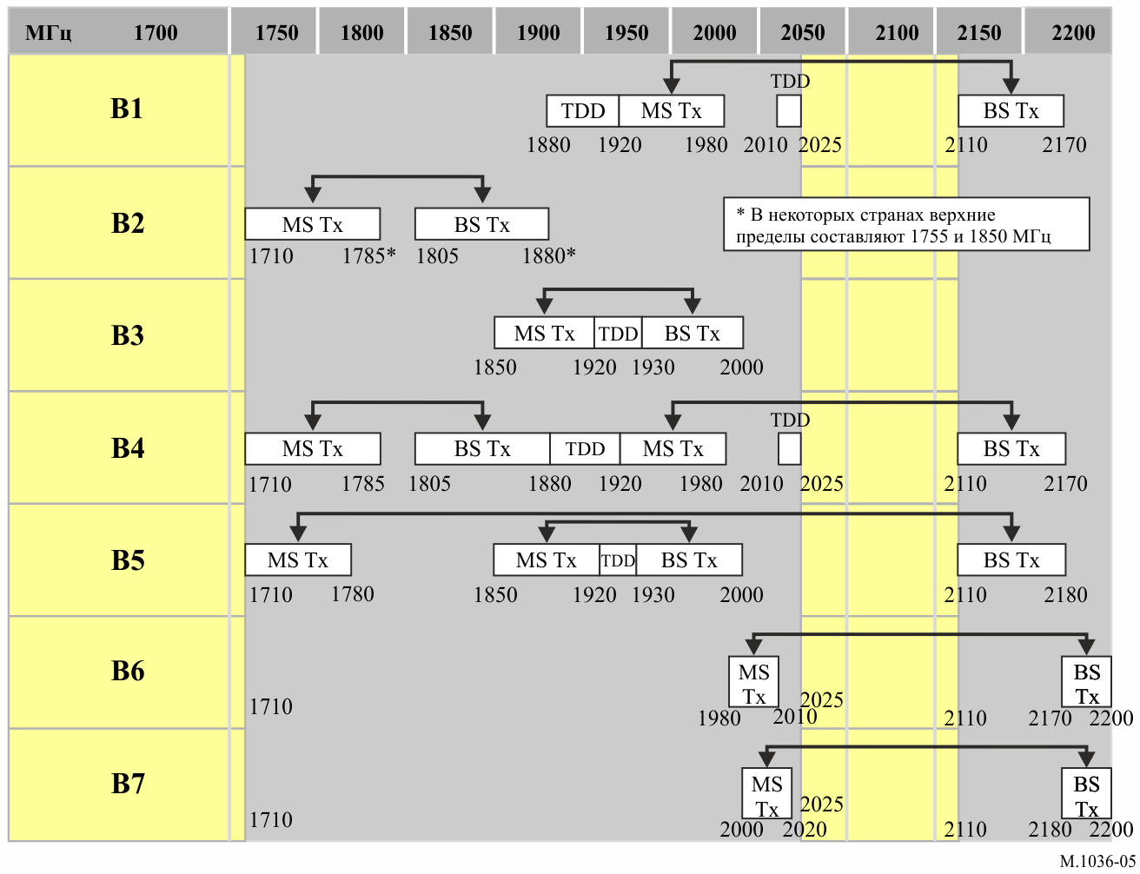

РАЗДЕЛ 6

Планы размещения частот в полосе 2300–2400 МГц

Рекомендованные планы размещения частот для внедрения IMT в полосе 2300–2400 МГц кратко изложены в таблице 5 и на рисунке 6, и в них учтены аспекты внедрения, приведенные в разделе 1, выше.

ТАБЛИЦА 5

Планы размещения частот в полосе 2300–2400 МГц

|  |  |  |  |  |  |
| --- | --- | --- | --- | --- | --- |
| Планы размещения частот | Парные планы размещения частот (FDD) | | | | Непарные планы размещения частот (TDD) (МГц) |
| Передатчик подвижной станции (МГц) | Центральный просвет  (МГц) | Передатчик базовой станции  (МГц) | Дуплексный разнос (МГц) |
| E1 |  |  |  |  | 2 300–2 400 |

РИСУНОК 6

План размещения частот E1

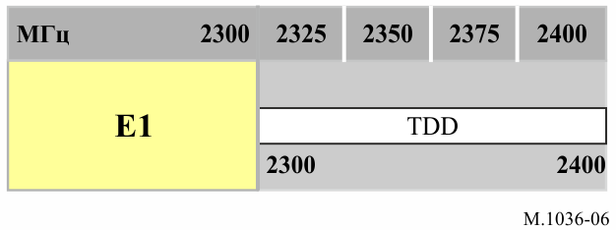

РАЗДЕЛ 7

Планы размещения частот в полосе 2500–2690 МГц

Рекомендованные планы размещения частот для внедрения IMT в полосе 2500–2690 МГц кратко изложены в таблице 6 и на рисунке 7, и в них учтены аспекты внедрения, приведенные в разделе 1, выше.

ТАБЛИЦА 6

Планы размещения частот в полосе 2500–2690 МГц   
(не включают спутниковый сегмент)

|  |  |  |  |  |  |  |
| --- | --- | --- | --- | --- | --- | --- |
| Планы размещения частот | Парные планы размещения частот (FDD) | | | | | Непарные планы размещения частот (TDD) (МГц) |
| Передатчик подвижной станции (МГц) | Центральный просвет  (МГц) | Передатчик базовой станции  (МГц) | Дуплексный разнос (МГц) |  |
| C1 | 2 500–2 570 | 50 | 2 620–2 690 | 120 |  | 2 570–2 620 |
| C2 | 2 500–2 570 Внешний | 50 – | 2 620–2 690 2 570–2 620 | 120 |  | Не имеется |
| C3 | Гибкий FDD/TDD | | | | | |

*Примечания к таблице 6*

*Примечание 1*. – В плане C1, для того чтобы содействовать развертыванию оборудования FDD, решения о защитных полосах, требуемых для обеспечения совместимости по соседней полосе на границах 2570 МГц и 2620 МГц, будут приняты на национальном уровне и будут использованы в полосе частот 2570–2620 МГц, а также должны оставаться минимально необходимыми, как следует из Отчета МСЭ-R M.2045.

*Примечание 2*. – В плане C3 администрации могут использовать эту полосу только для FDD или TDD либо для некоторых комбинаций TDD и FDD. Администрации могут использовать любой дуплексный разнос FDD или любое направление дуплексной передачи FDD. Но когда администрации принимают решение о развертывании смешанных каналов FDD/TDD с фиксированным дуплексным разносом для FDD, предпочтительными являются дуплексный разнос и направление дуплексной передачи, показанные в плане C1.

РИСУНОК 7

Планы размещения частот C1–C3  
(См. Примечания к таблице 6)

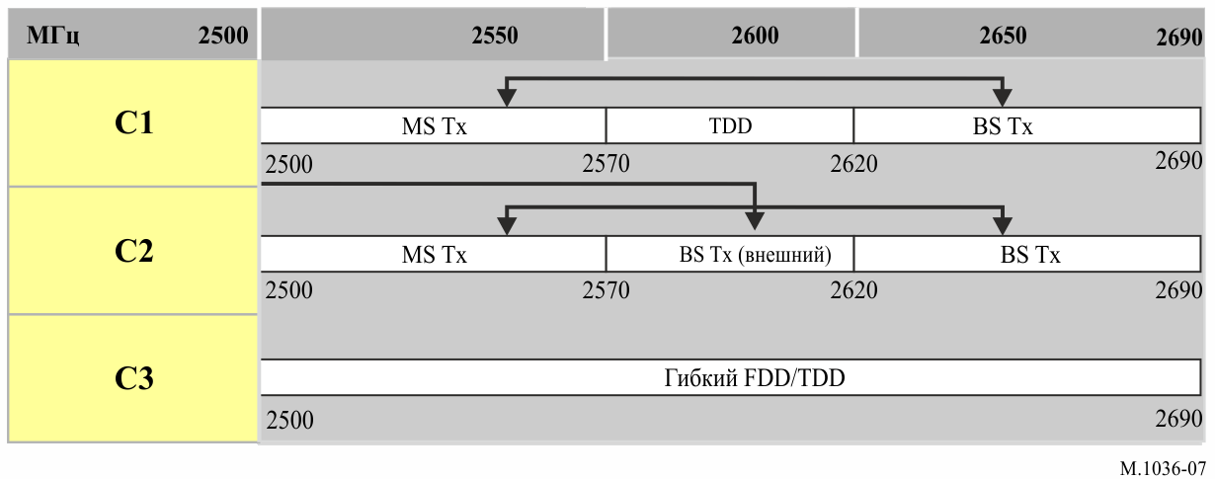

РАЗДЕЛ 8

Планы размещения частот в диапазоне частот 3300–3700 МГц

Рекомендованные планы размещения частот для внедрения IMT в диапазоне частот 3300–3700МГц кратко изложены в таблице 7 и на рисунке 8, и в них учтены аспекты внедрения, приведенные в разделе 1, выше.

ТАБЛИЦА 7

Планы размещения частот в диапазоне частот 3300–3700 МГц

|  |  |  |  |  |  |  |
| --- | --- | --- | --- | --- | --- | --- |
| Планы размещения частот | Парные планы размещения частот (FDD) | | | | Непарные планы размещения частот (TDD) (МГц) | |
| Передатчик подвижной станции (МГц) | Центральный просвет  (МГц) | Передатчик базовой  станции  (МГц) | Дуплексный разнос (МГц) |
| F1 |  |  |  |  | 3 400–3 600 |
| F2 | 3 410–3 490 | 20 | 3 510–3 590 | 100 | Не имеется |
| F3 |  |  |  |  | 3 300–3 700 |

*Примечание к таблице 7*

*Примечание* *1*. – План размещения частот F3 может обеспечить для администраций возможность внедрения IMT во всех полосах или в частях полос, определенных в РР (3300–3400 МГц, 3400–3600 МГц и 3600–3700 МГц), с любым возможным разносом частот, если требуется, с учетом использования этих полос другими службами и применениями. План размещения частот F1 согласован с F3. Ряд администраций внедрили этот план размещения частот F1.

РИСУНОК 8

Планы размещения частот F1–F3  
(см. Примечание к таблице 7)

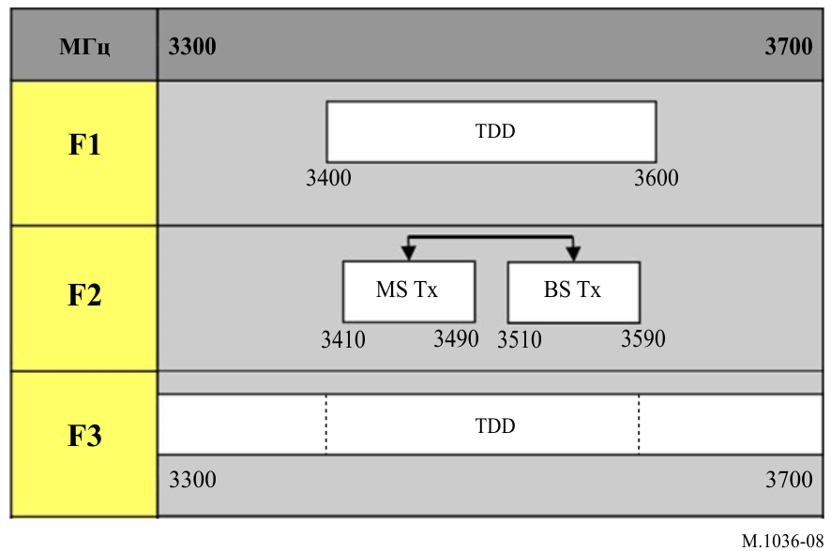

РАЗДЕЛ 9

Планы размещения частот в полосе 4800–4990 МГц

Рекомендованные планы размещения частот для внедрения IMT в полосе 4800–4990 МГц кратко изложены в таблице 8 и на рисунке 9, и в них учтены аспекты внедрения, приведенные в разделе 1, выше.

ТАБЛИЦА 8

Планы размещения частот в диапазоне частот 4800–4990 МГц

|  |  |  |  |  |  |  |
| --- | --- | --- | --- | --- | --- | --- |
| Планы размещения частот | Парные планы размещения частот (FDD) | | | | Непарные планы размещения частот  (TDD) (МГц) | |
| Передатчик подвижной станции (МГц) | Центральный просвет  (МГц) | Передатчик базовой станции  (МГц) | Дуплексный разнос (МГц) |
| H1 |  |  |  |  | 4 800–4 990 |

РИСУНОК 9

План размещения частот H1

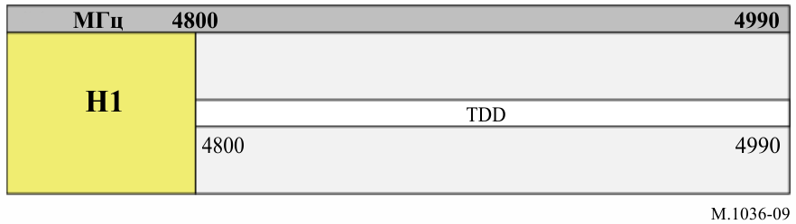

РАЗДЕЛ 10

Планы размещения частот в полосе 24,25–27,5 ГГц

Рекомендованные планы размещения частот для внедрения IMT в полосе 24,25–27,5 ГГц кратко изложены в таблице 9 и на рисунке 10, и в них учтены аспекты внедрения, приведенные в разделе 1, выше.

ТАБЛИЦА 9

Планы размещения частот в диапазоне частот 24,25–27,5 ГГц

|  |  |  |  |  |  |  |
| --- | --- | --- | --- | --- | --- | --- |
| Планы размещения частот | Парные планы размещения частот (FDD) | | | | Непарные планы размещения частот  (TDD) (ГГц) | |
| Передатчик подвижной станции (ГГц) | Центральный просвет  (ГГц) | Передатчик базовой станции  (ГГц) | Дуплексный разнос (ГГц) |
| I1 | НЕ ПРИМЕНЯЕТСЯ | | | | 24,25–27,5 |

*Примечания к таблице 9*

*Примечание 1. –*Для данной полосы частот рекомендуются исключительно планы размещения частот TDD.

*Примечание 2. –*В качестве дополнительного метода ослабления влияния помех (см. пункт *h)* раздела *признавая*) администрации могли бы рассмотреть возможность выбора для станции IMT такой ширины канала, при которой излучение станций IMT в области внеполосных излучений (OOB) не попадало бы в полосу частот 23,6–24 ГГц.

Рисунок 10

Планы размещения частот I1

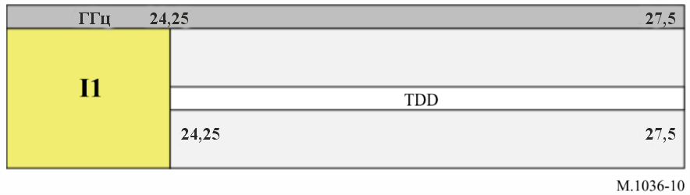

РАЗДЕЛ 11

Планы размещения частот в полосе 37–43,5 ГГц

Рекомендованные планы размещения частот для внедрения IMT в полосе 37–43,5 ГГц кратко изложены в таблице 10 и на рисунке 11, и в них учтены аспекты внедрения, приведенные в разделе 1, выше.

ТАБЛИЦА 10

Планы размещения частот в диапазоне частот 37–43,5 ГГц

|  |  |  |  |  |  |  |
| --- | --- | --- | --- | --- | --- | --- |
| Планы размещения частот | Парные планы размещения частот (FDD) | | | | Непарные планы размещения частот  (TDD) (ГГц) | |
| Передатчик подвижной станции (ГГц) | Центральный просвет  (ГГц) | Передатчик базовой станции  (ГГц) | Дуплексный разнос (ГГц) |
| J1 | НЕ ПРИМЕНЯЕТСЯ | | | | 37–43,5 |

*Примечание к таблице 10*

*Примечание 1. –* Для данной полосы частот рекомендуются исключительно планы размещения частот TDD.

рисунок 11

Планы размещения частот J1

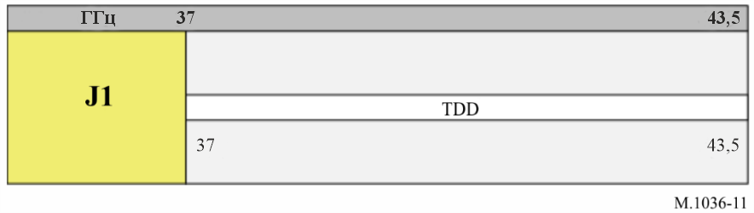

РАЗДЕЛ 12

Планы размещения частот в полосе 45,5–47 ГГц

Рекомендованные планы размещения частот для внедрения IMT в полосе 45,5–47 ГГц кратко изложены в таблице 11 и на рисунке 12, и в них учтены аспекты внедрения, приведенные в разделе 1, выше.

ТАБЛИЦА 11

Планы размещения частот в диапазоне частот 45,5–47 ГГц

|  |  |  |  |  |  |  |
| --- | --- | --- | --- | --- | --- | --- |
| Планы размещения частот | Парные планы размещения частот (FDD) | | | | Непарные планы размещения частот  (TDD) (ГГц) | |
| Передатчик подвижной станции (ГГц) | Центральный просвет  (ГГц) | Передатчик базовой станции  (ГГц) | Дуплексный разнос (ГГц) |
| K1 | НЕ ПРИМЕНЯЕТСЯ | | | | 45,5–47 |

*Примечание к таблице 11*

*Примечание 1. –* Для данной полосы частот рекомендуются исключительно планы размещения частот TDD.

рисунок 12

Планы размещения частот K1

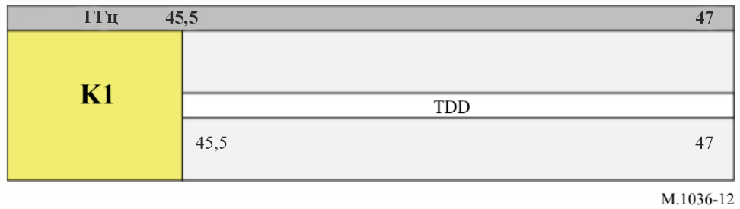

РАЗДЕЛ 13

Планы размещения частот в полосе 47,2–48,2 ГГц

Рекомендованные планы размещения частот для внедрения IMT в полосе 47,2–48,2 ГГц кратко изложены в таблице 12 и на рисунке 13, и в них учтены аспекты внедрения, приведенные в разделе 1, выше.

ТАБЛИЦА 12

Планы размещения частот в диапазоне частот 47,2–48,2 ГГц

|  |  |  |  |  |  |  |
| --- | --- | --- | --- | --- | --- | --- |
| Планы размещения частот | Парные планы размещения частот (FDD) | | | | Непарные планы размещения частот  (TDD) (ГГц) | |
| Передатчик подвижной станции (ГГц) | Центральный просвет  (ГГц) | Передатчик базовой станции  (ГГц) | Дуплексный разнос (ГГц) |
| L1 | НЕ ПРИМЕНЯЕТСЯ | | | | 47,2–48,2 |

*Примечание к таблице 12*

*Примечание 1. –* Для данной полосы частот рекомендуются исключительно планы размещения частот TDD.

рисунок 13

Планы размещения частот L1

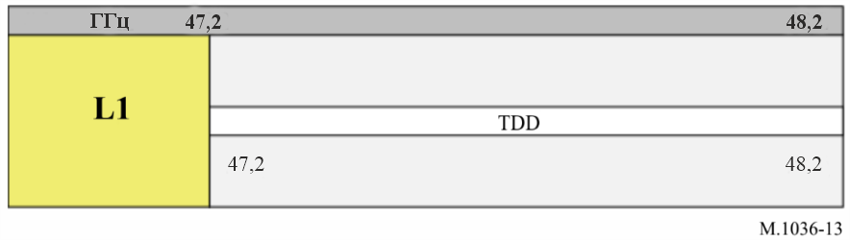

РАЗДЕЛ 14

Планы размещения частот в полосе 66–71 ГГц

Рекомендованные планы размещения частот для внедрения IMT в полосе 66–71 ГГц кратко изложены в таблице 13 и на рисунке 14, и в них учтены аспекты внедрения, приведенные в разделе 1, выше.

ТАБЛИЦА 13

Планы размещения частот в диапазоне частот 66–71 ГГц

|  |  |  |  |  |  |  |
| --- | --- | --- | --- | --- | --- | --- |
| Планы размещения частот | Парные планы размещения частот (FDD) | | | | Непарные планы размещения частот  (TDD) (ГГц) | |
| Передатчик подвижной станции (ГГц) | Центральный просвет  (ГГц) | Передатчик базовой станции  (ГГц) | Дуплексный разнос (ГГц) |
| M1 | НЕ ПРИМЕНЯЕТСЯ | | | | 66–71 |

*Примечание к таблице 13*

*Примечание 1. –* Для данной полосы частот рекомендуются исключительно планы размещения частот TDD.

рисунок 14

Планы размещения частот M1

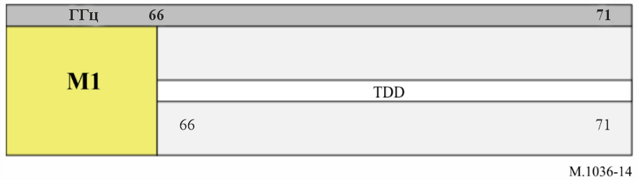

Прилагаемый документ 1[4]  
к Приложению

Приведенные в таблице 14 полосы частот и связанные с ними примечания, в которых данная полоса определена для IMT, взяты из Статьи **5** РР издания 2020 года для удобства поиска.

1. Кроме того, администрации могут развертывать системы IMT в полосах, распределенных подвижной службе, помимо тех, которые определены в РР, и администрации могут развертывать системы IMT только в некоторых из полос или в частях полос, определенных для IMT в РР.

2. В то же время подчеркивается, что использование IMT в любой полосе, распределенной подвижной службе на первичной основе, но не определенной для IMT, также должно отвечать целям соответствующих технических и регламентарных положений РР и применимой(ых) Рекомендации(й) МСЭ-R в последней версии.

ТАБЛИЦА 14

| Полоса | Примечания, в которых полоса определена для IMT | | |
| --- | --- | --- | --- |
| Район 1 | Район 2 | Район 3 |
| 450–470 МГц | **5.286AA** | | |
| 470–698 МГц | **–** | **5.295, 5.308A** | **5.296A** |
| 694/698–960 МГц | **5.317A** | **5.317A** | **5.313A, 5.317A** |
| 1 427–1 518 МГц | **5.341A, 5.346** | **5.341B** | **5.341C, 5.346A** |
| 1 710–2 025 МГц | **5.384A, 5.388** | | |
| 2 110–2 200 МГц | **5.388** | | |
| 2 300–2 400 МГц | **5.384A** | | |
| 2 500–2 690 МГц | **5.384A** | | |
| 3 300–3 400 МГц | **5.429B** | **5.429D** | **5.429F** | |
| 3 400–3 600 МГц | **5.430A** | **5.431B** | **5.432A, 5.432B, 5.433A** | |
| 3 600–3 700 МГц | **–** | **5.434** | **–** | |
| 4 800–4 990 МГц | **5.441B** | **5.441A, 5.441B** | **5.441B** | |
| 24,25–27,5 ГГц | **5.532AB** | | | |
| 37–43,5 ГГц | **5.550B** | | | |
| 45,5–47 ГГц | **5.553A** | **5.553A** | **5.553A** | |
| 47,2–48,2 ГГц | **5.553B** | **5.553B** | **5.553B** | |
| 66–71 ГГц | **5.559AA** | | | |

Прилагаемый документ 2  
к Приложению  
  
Словарь терминов

*Центральный просвет* – частотный разнос между верхней границей нижней полосы и нижней границей верхней полосы в парном плане размещения частот на основе FDD.

*Дуплексный частотный разнос полос –*частотный разнос между контрольной точкой в нижней полосе и соответствующей точкой в верхней полосе в плане размещения частот на основе FDD.

*Дуплексный частотный разнос каналов* – частотный разнос между несущей конкретного канала в нижней части полосы и несущей парного канала в верхней части полосы в плане размещения частот на основе FDD.

*Обычное дуплексное размещение* – дуплексное размещение, при котором мобильный терминал ведет передачу в нижнем участке полосы, а базовая станция ведет передачу в верхнем участке полосы.

*Противоположное дуплексное размещение* – дуплексное размещение, при котором мобильный терминал ведет передачу в верхнем участке полосы, а базовая станция ведет передачу в нижнем участке полосы.

Акронимы и сокращения

|  |  |  |  |
| --- | --- | --- | --- |
| DL | Downlink |  | Линия вниз |
| UL | Uplink |  | Линия вверх |
| BS | Base station |  | Базовая станция |
| MS | Mobile station |  | Подвижная станция |
| FDD | Frequency Division Duplex |  | Дуплекс с частотным разделением |
| IMT | International Mobile Telecommunications |  | Международная подвижная электросвязь |
| TDD | Time Division Duplex |  | Дуплекс с временным разделением |

Прилагаемый документ 3  
к Приложению  
  
Рекомендации и Отчеты

Рекомендация МСЭ-R [SM.329](http://www.itu.int/rec/R-REC-SM.329/en) – Нежелательные излучения в области побочных излучений

Рекомендация [МСЭ-R M.687](http://www.itu.int/rec/R-REC-M.687/en) – Международная подвижная электросвязь 2000 (IMT-2000)

Рекомендация МСЭ-R [M.816](http://www.itu.int/rec/R-REC-M.816/en) – Концепция услуг, поддерживаемых в Международной подвижной электросвязи 2000 (IMT-2000)

Рекомендация МСЭ-R [M.818](http://www.itu.int/rec/R-REC-M.818/en) – Использование спутников в Международной подвижной электросвязи 2000 (IMT-2000)

Рекомендация МСЭ-R [M.819](http://www.itu.int/rec/R-REC-M.819/en) – Международная подвижная электросвязь 2000 (IMT-2000) для развивающихся стран

Рекомендация МСЭ-R [M.1033](http://www.itu.int/rec/R-REC-M.1033/en) – Технические и эксплуатационные характеристики бесшнуровых телефонов и беспроводных систем электросвязи

Рекомендация МСЭ-R [M.1034](http://www.itu.int/rec/R-REC-M.1034/en) – Требования к радиоинтерфейсу(ам) Международной подвижной электросвязи 2000 (IMT-2000)

Рекомендация МСЭ-R [M.1035](http://www.itu.int/rec/R-REC-M.1035/en) – Концепция радиоинтерфейса(ов) и функционирование радиоподсистемы Международной подвижной электросвязи 2000 (IMT-2000)

Рекомендация МСЭ-R [M.1073](http://www.itu.int/rec/R-REC-M.1073/en) – Цифровые сотовые системы сухопутной подвижной связи

Рекомендация МСЭ-R [M.1167](http://www.itu.int/rec/R-REC-M.1167/en) – Концепция спутникового сегмента Международной подвижной электросвязи 2000 (IMT-2000)

Рекомендация МСЭ-R [M.1224](http://www.itu.int/rec/R-REC-M.1224/en) – Словарь терминов, относящихся к Международной подвижной электросвязи (IMT)

Рекомендация МСЭ-R [M.1308](http://www.itu.int/rec/R-REC-M.1308/en) – Эволюция системы сухопутной подвижной связи в направлении IMT‑2000

Рекомендация МСЭ-R [M.1390](http://www.itu.int/rec/R-REC-M.1390/en) – Методика расчетов потребностей в спектра для наземного сегмента IMT‑2000

Рекомендация МСЭ-R [M.1457](http://www.itu.int/rec/R-REC-M.1457/en) – Подробные спецификации радиоинтерфейсов Международной подвижной электросвязи 2000 (IMT-2000)

Рекомендация МСЭ-R [M.1579](http://www.itu.int/rec/R-REC-M.1579/en) – Глобальное обращение наземных терминалов IMT-2000

Рекомендация МСЭ-R [M.1580](http://www.itu.int/rec/R-REC-M.1580/en) – Общие характеристики нежелательных излучений базовых станций, использующих наземные радиоинтерфейсы IMT-2000

Рекомендация МСЭ-R [M.1581](http://www.itu.int/rec/R-REC-M.1581/en) – Общие характеристики нежелательных излучений подвижных станций, использующих наземные радиоинтерфейсы IMT-2000

Рекомендация МСЭ-R [M.1645](http://www.itu.int/rec/R-REC-M.1645/en) – Структура и основные цели будущего развития систем IMT‑2000 и последующих систем

Рекомендация МСЭ-R [M.1768](http://www.itu.int/rec/R-REC-M.1768/en) – Методика расчета потребностей в спектре для наземного сегмента Международной подвижной электросвязи

Рекомендация МСЭ-R [M.1797](http://www.itu.int/rec/R-REC-M.1797/en) – Словарь терминов сухопутной подвижной службы

Рекомендация МСЭ-R [M.1822](http://www.itu.int/rec/R-REC-M.1822/en) – Структура услуг, обеспечиваемых с помощью IMT

Рекомендация МСЭ-R [M.2012](http://www.itu.int/rec/R-REC-M.2012/en) – Подробные спецификации наземных радиоинтерфейсов перспективной Международной подвижной электросвязи (IMT‑Advanced)

Рекомендация МСЭ-R [M.2015](http://www.itu.int/rec/R-REC-M.2015/en) – Планы размещения частот для систем радиосвязи, используемых для обеспечения общественной безопасности и оказания помощи при бедствиях в соответствии с Резолюцией 646 (Пересм. ВКР-15)

Рекомендация МСЭ-R [M.2070](http://www.itu.int/rec/R-REC-M.2070/en) – Общие характеристики нежелательных излучений базовых станций, использующих наземные радиоинтерфейсы IMT‑Advanced

Рекомендация МСЭ-R [M.2071](http://www.itu.int/rec/R-REC-M.2071/en) – Общие характеристики нежелательных излучений подвижных станций, использующих наземные радиоинтерфейсы IMT‑Advanced

Рекомендация МСЭ-R [M.2083](http://www.itu.int/rec/R-REC-M.2083/en) – Концепция IMT – Основы и общие задачи будущего развития IMT на период до 2020 года и далее

Рекомендация МСЭ-R [M.2090](http://www.itu.int/rec/R-REC-M.2090/en) – Конкретный предел нежелательного излучения подвижных станций IMT, работающих в полосе частот 694–790 МГц, для содействия защите существующих служб в Районе 1 в полосе частот 470–694 МГц

Рекомендация МСЭ-R [M.2150](http://www.itu.int/rec/R-REC-M.2150/en) – Подробные спецификации наземных радиоинтерфейсов Международной подвижной электросвязи 2020 (IMT-2020)

Отчет МСЭ-R [M.2030](http://www.itu.int/pub/R-REP-M.2030) – Сосуществование вокруг частоты 2600 МГц технологий радиоинтерфейсов IMT-2000 на основе дуплексной передачи с временным разделением и дуплексной передачи с частотным разделением, работающих в соседних полосах и той же географической зоне

Отчет МСЭ-R [M.2031](http://www.itu.int/pub/R-REP-M.2031) – Совместимость между линией "вниз" WCDMA 1800 и линией "вверх" GSM 1900

Отчет МСЭ-R [M.2038](http://www.itu.int/pub/R-REP-M.2038) – Тенденции в технологиях

Отчет МСЭ-R [M.2041](http://www.itu.int/pub/R-REP-M.2041) – Совместное использование частот наземным и спутниковым сегментами IMT‑2000 и их совместимость при работе в соседних полосах частот в диапазоне 2,5 ГГц

Отчет МСЭ-R [M.2045](http://www.itu.int/pub/R-REP-M.2045) – Способы ослабления помех для рассмотрения сосуществования в полосе частот 2500–2690 МГц технологий радиоинтерфейсов IMT‑2000 на основе дуплексной передачи с временным разделением и дуплексной передачи с частотным разделением, работающих в соседних полосах и той же географической зоне

Отчет МСЭ-R [M.2072](http://www.itu.int/pub/R-REP-M.2072) – Прогноз развития рынка всемирной подвижной электросвязи

Отчет МСЭ-R [M.2078](http://www.itu.int/pub/R-REP-M.2078) – Оценка требований к ширине полос спектра для будущего развития систем IMT-2000 и IMT-Advanced

Отчет МСЭ-R [M.2109](http://www.itu.int/pub/R-REP-M.2019) – Исследования совместного использования частот системами IMT‑Advanced и геостационарными спутниковыми сетями фиксированной спутниковой службы в полосах частот 3400–4200 МГц и 4500–4800 МГц

Отчет МСЭ-R [M.2110](http://www.itu.int/pub/R-REP-M.2011) – Исследования совместного использования частот службами радиосвязи и системами IMT, работающими в полосе 450–470 МГц

Отчет МСЭ-R [M.2113](http://www.itu.int/pub/R-REP-M.2113) – Исследование совместного использования полосы частот 2500−2690 МГц между системами IMT-2000 и фиксированными системами с широкополосным беспроводным доступом, включая кочевое применение в одной и той же географической зоне

Отчет МСЭ-R [M.2320](http://www.itu.int/pub/R-REP-M.2320) – Будущие тенденции в развитии технологий наземных систем IMT

Отчет МСЭ-R [M.2324](http://www.itu.int/pub/R-REP-M.2324) – Исследования совместного использования частот потенциальными системами Международной подвижной электросвязи и системами воздушной подвижной телеметрии в полосе частот 1429–1535 МГц

Отчет МСЭ-R [RS.2336](http://www.itu.int/pub/R-REP-RS.2336) – Рассмотрение полос частот 1375–1400 МГц и 1427–1452 МГц на предмет совместимости подвижной службы и систем спутниковой службы исследования Земли (ССИЗ), работающих в полосе частот 1400–1427 МГц

Отчет МСЭ-R [BT.2337](http://www.itu.int/pub/R-REP-BT.2337) – Исследования совместного использования частот применениями цифрового наземного телевизионного радиовещания и применениями наземной подвижной широкополосной связи, включая IMT, и их совместимости в полосе частот 470–694/698 МГц

Отчет МСЭ-R [BT.2339](http://www.itu.int/pub/R-REP-BT.2339) – Исследования совместного использования частот и совместимости в совмещенном канале между цифровым наземным телевизионным радиовещанием и Международной подвижной электросвязью и полосе частот 694–790 МГц в зоне планирования GE06

Отчет МСЭ-R [S.2368](http://www.itu.int/pub/R-REP-S.2368) – Исследования совместного использования частот системами усовершенствованной Международной подвижной электросвязи (IMT-Advanced) и геостационарными спутниковыми сетями в фиксированной спутниковой службе в полосах частот 3400–4200 МГц и 4500–4800 МГц в исследовательском цикле ВКР, ведущем к ВКР-15

Отчет МСЭ-R [M.2374](http://www.itu.int/pub/R-REP-M.2374) – Вопросы сосуществования двух сетей TDD в полосе 2300–2400 МГц

Отчет МСЭ-R [M.2375](http://www.itu.int/pub/R-REP-M.2375) – Архитектура и топология сетей IMТ

Отчет [МСЭ-R M.2481](https://www.itu.int/pub/R-REP-M.2481) – Исследования сосуществования и совместимости систем IMT, работающих в диапазоне 3300–3400 МГц, и радиолокационных систем, работающих в диапазоне 3100−3400 МГц, при работе в одной полосе и соседних полосах

1. Термин "Международная подвижная электросвязь" (IMT) включает IMT-2000, IMT‑Advanced и IMT-2020, как определено в [Резолюции МСЭ-R 56-2](https://www.itu.int/pub/R-RES-R.56).
2. См. также Прилагаемый документ 1 к Приложению.
3. Полоса 2025–2110 МГц не является частью планов размещения частот.
4. См. также Краткий отчет о шестом пленарном заседании Ассамблеи радиосвязи 2019 года (пятница, 25 октября 2019 года).